**Rebus**

1. 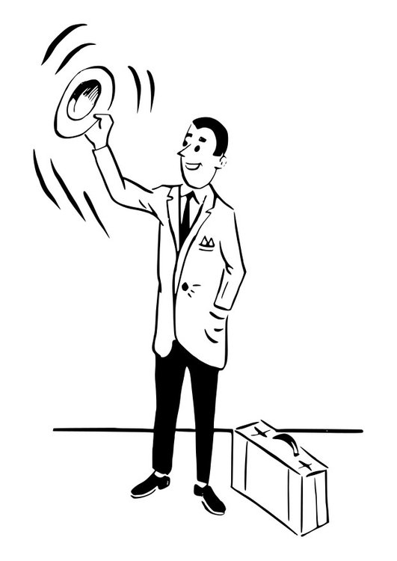 **(6)**

**Soluzione: saluto**

**b) (7 – 1 – 7)**

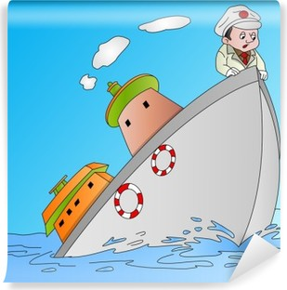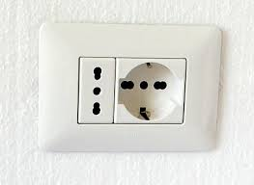

**RI D’**

**Soluzione: ripresa d’affondo**

1. **(5 – 8)**



**Soluzione: salto indietro**

1. **(9 – 4 – 5)**

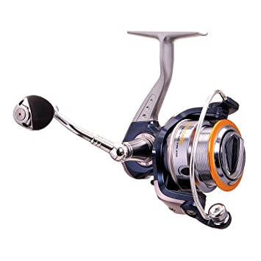

**ALLA**

**Soluzione: molinello alla testa**

1. 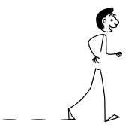 **(11 - 3 - 8)**

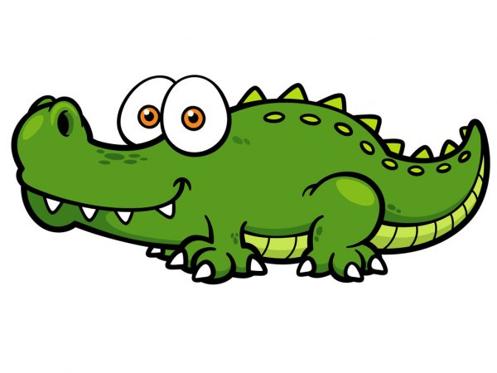

**DEL**

**Soluzione: coccodrillo del passante**

1. **(5 – 8 – 6)**

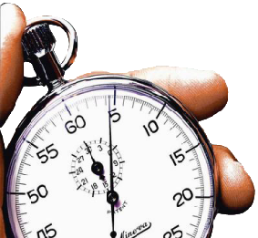

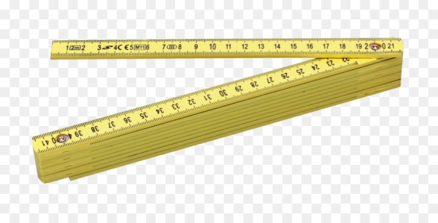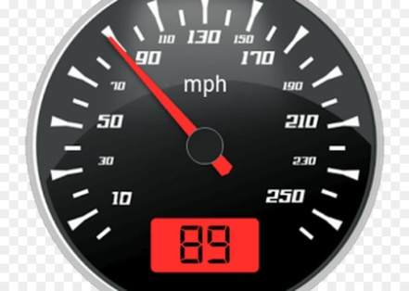

**Soluzione: tempo, velocità, misura**

1. **(7 - 5)**

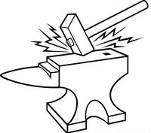

**Soluzione: battuta falsa**

1. **(7 – 2 – 7)**

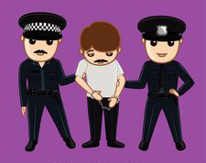

**AL**

**Soluzione: arresto al braccio**

1. **(7)**

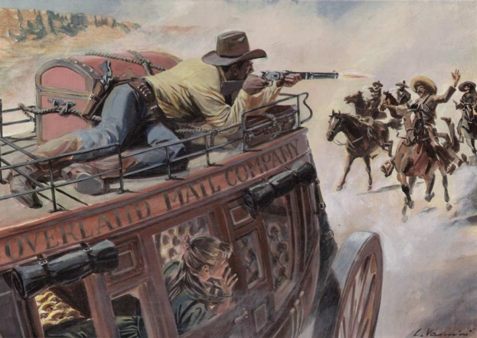

**Soluzione: assalto**

**L) (5 - 5- 4)**

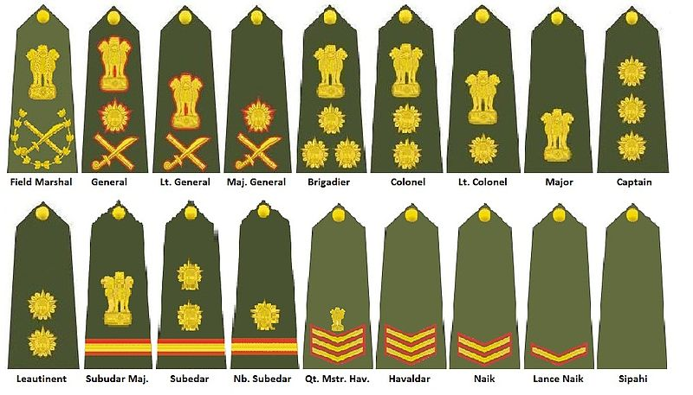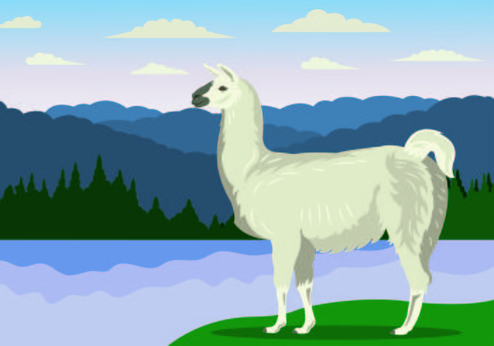

**DELLA**

**Soluzione: gradi della lama**